

МИНИСТЕРСТВО НАУКИ И ВЫСШЕГО ОБРАЗОВАНИЯ РОССИЙСКОЙ ФЕДЕРАЦИИ

федеральное государственное бюджетное образовательное учреждение высшего образования

«САНКТ-ПЕТЕРБУРГСКИЙ ГОРНЫЙ УНИВЕРСТИТЕТ»

Кафедра автоматизации технологических процессов и производств

Отчёт по лабораторной работе №6

«Определение коэффициента теплопроводности материалов»

|  |  |  |  |  |  |
| --- | --- | --- | --- | --- | --- |
| Выполнил:  Студент группы | АПГ-22 |  |  |  | Скрябнев А.В. |
|  | (шифр группы) |  | (подпись) |  | (ФИО) |

|  |  |  |  |  |  |  |  |  |  |  |  |  |  |
| --- | --- | --- | --- | --- | --- | --- | --- | --- | --- | --- | --- | --- | --- |
| |  |  |  |  |  |  | | --- | --- | --- | --- | --- | --- | | Проверил: | Ассистент |  |  |  | Лебедик Е.А. | |  | (должность) |  | (подпись) |  | (ФИО) | |  |

Санкт-Петербург 2023

**Цель работы:** измерение величины коэффициента теплопроводности материала при различной температуре.

**Основные теоретические сведения:** количество теплоты, проходящей через плоскую однородную стенку в единицу времени, (Вт):



Где λ — коэффициент теплопроводности материала стенки, Вт/(м∙К); t1 и t2 — температуры поверхностей стенки, K; F — площадь стенки, м2; δ — толщина стенки, м. Поверхностная плотность теплового потока или удельный тепловой поток находится по формуле:



Отношение называется тепловой проводимостью стенки, а обратная величина - термическим сопротивлением стенки.

Для многослойной стенки:

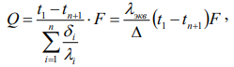

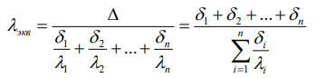

Где λэкв — эквивалентный коэффициент теплопроводности многослойной стенки; n — число слоев; Температура на поверхности слоев многослойной стенки:



В однослойной стенке температура изменяется по прямой, а в многослойной - по ломаной линии. Величина λ, характеризующая способность вещества проводить тепло, зависит от природы вещества, являясь его индивидуальным свойством. Численные значения λ определяются опытным путем; для веществ, применяемых на практике, они приводятся в технических справочниках.

Опытные данные показывают, что величина λ для разных веществ сильно разнится, а для одного и того же вещества зависит от температуры, плотности, структуры, влажности и других факторов. Наибольшая теплопроводность наблюдается у металлов, для которых значения λ при 20°С находятся в пределах 2,3—418 Вт/(м·К), причем верхний предел относится к серебру. Далее следуют красная медь (λ = 395), золото (λ=300), алюминий (λ=210), цинк (λ=113) и т.д. На коэффициенты теплопроводности металлов оказывают большое влияние примеси и их концентрация, а также структурные изменения, вызванные термической обработкой, ковкой, вытяжкой и т. п. Так, например, следы мышьяка уменьшают коэффициент теплопроводности меди на 60—65%, а 1% примесей понижает λ для алюминия на 15%. Величина λ для углеродистой стали падает с ростом содержания углерода, марганца и серы. В результате закалки коэффициент теплопроводности углеродистой стали снижается на 10%. Наконец, для большинства металлов величина λ уменьшается с ростом температуры.

Коэффициенты теплопроводности металлических сплавов не подчиняются правилу аддитивности, а должны определяться опытным путем. Так; например, присадка 5% никеля к углеродистой стали снижает величину λ почти на 50%. Для большинства металлических сплавов наблюдается рост λ с увеличением температуры, значительный до 273 К и несколько замедленный при более высоких температурах.

Коэффициенты теплопроводности неметаллических материалов лежат в пределах 0,02—3 Вт/(м·К) и зависят от природы этих материалов, их удельного веса, пористости, влажности, структурных особенностей. Для многокомпонентных материалов величина λ зависит еще от способа связывания составных частей. С повышением температуры значения λ для неметаллических материалов, как правило, возрастают, а с увеличением пористости уменьшаются. Увлажнение пористых материалов вызывает рост величины λ вследствие вытеснения воздуха водой, отличающейся более высокой теплопроводностью. При этом λ влажного материала часто превышает значения λ для сухого материала и воды в отдельности.

Коэффициенты теплопроводности капельных жидкостей составляют 0,09—0,7 Вт/(м·К), причем в области низких давлений для всех жидкостей, кроме воды и глицерина, они снижаются с повышением тем-пературы. В области же высоких давлений наблюдается рост λ с увеличением как температуры, так и давления. Влияние давления на величину λ оказывается больше для жидкостей с более высокой сжимаемостью и более низкой температурой кипения, причем темп возрастания λ замедляется в области очень высоких давлений.

Коэффициенты теплопроводности газов находятся в пределах 0,006—0,6 Вт/(м·К), они растут, как правило, с температурой, но не зависят от давления в средней его области. При высоких давлениях λ увеличивается, а при давлениях ниже 0,13 Па уменьшается. Заметим, что с ростом молекулярной массы газа величина λ, как правило, снижается. Этим, между прочим, объясняется более быстрое охлаждение нагретых тел в среде водорода, чем в воздухе. Коэффициенты теплопроводности газовых смесей, как и жидких, не подчиняются правилу аддитивности.

В технических же расчетах значения коэффициента теплопроводности обычно берутся по справочным таблицам. При этом надо следить лишь за тем, чтобы физические характеристики материала (структура, плотность, влажность, температура, давление) были соответственны. Так как при распространении теплоты температура в различных частях тела различна, то в первую очередь важно знать зависимость коэффициента теплопроводности от температуры. Для большого числа материалов эта зависимость оказывается почти линейной, т. е. можно принять



где λ0 — коэффициент теплопроводности при 0°С, b - постоянная, определяемая опытным путем.

**Ход работы**

Экспериментальная установка представлена на рисунке 1.

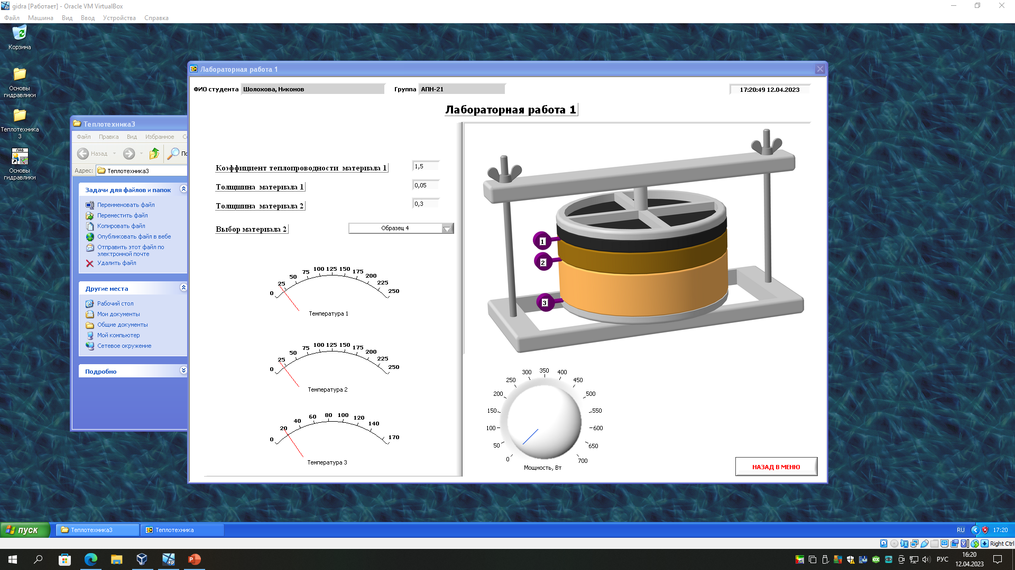

Рисунок 1 – Экспериментальная установка

Исходные данные: λ1=2 Вт/(м*К); δ1=0,08 м; δ2=0,4 м; Образец 6.

*Таблица 1*

|  |  |  |  |  |
| --- | --- | --- | --- | --- |
| № Опыта | Термопара 1, °С | Термопара 2, °С | Термопара 3, °С | Мощность, Вт |
| 1 | 33 | 30 | 25 | 50 |
| 2 | 50 | 50 | 35 | 100 |
| 3 | 75 | 75 | 47 | 185 |
| 4 | 100 | 100 | 62 | 266 |
| 5 | 125 | 125 | 76 | 350 |

Определение теплового потока через материал 1 на примере строки номер 3:

$$q=\frac{λ_{1}}{δ_{1}}\left(t_{2}-t_{3}\right)=\frac{2}{0,08}\left(33-30\right)=25{Вт}/{м^{2}}$$

Определение коэффициента теплопроводности для материала 2 на примере строки номер 3:

Так как для многослойной стенки q1=q2=…=qn, то

*Таблица 2*

|  |  |  |  |  |  |
| --- | --- | --- | --- | --- | --- |
| № Опыта | Термопара 1, °С | Термопара 2, °С | Термопара 3, °С | *q*, Вт/м2 | , Вт/(м·К) |
| 1 | 33 | 30 | 25 | 75 | 6 |
| 2 | 50 | 50 | 35 | 0 | 0 |
| 3 | 75 | 75 | 47 | 0 | 0 |
| 4 | 100 | 100 | 62 | 0 | 0 |
| 5 | 125 | 125 | 76 | 0 | 0 |

Рисунок 2 – Зависимость теплопроводности материала 2 от температуры

Рисунок 3 – Распределение температуры по толщине материала 2

**Вывод:** в ходе выполнения работы были изучены методы расчета удельного теплового потока и коэффициента теплопроводности. Построен и аппроксимирован график зависимости теплопроводности от температуры. Построен график распределения температуры по толщине материала.